Spaß durch Bewegung
- Du hast Spaß an Sport in einer
Gruppe?
- Du willst dich so richtig auspowern?
- Du möchtest tanzen und lachen?

Dann melde Dich noch heute an!
(siehe Anmeldeinfos im Flyer)

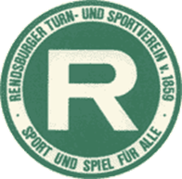

Postanschrift
Rendsburger TSV von 1859 e.V.
Frau Beate Böhm
Nobiskrüger Allee 42a
24768 Rendsburg

Telefon
04331-22750

E-Mail
info@rtsv.de

Öffnungszeiten
Montag
von 09.00 bis 12.00 Uhr

Donnerstag
von 15.30 bis 19.00 Uhr

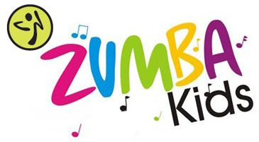

Neu ab 21.11.2020!
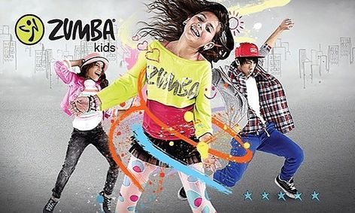

- Stand September 2020 -
Zumba Kids
Coole Moves, Bewegung , Party…jetzt auch für die Kids!
ZUMBA Kids ist perfekt für unsere jungen Fans im Alter von ca. 7 bis 13 Jahren! Es ist die optimale Möglichkeit, sich körperlich zu betätigen, ausgelassen zu der Lieblingsmusik zu tanzen und ganz viel Spaß zu haben.
So funktioniert es:
Bei Zumba Kids werden Tanzschritte und coole Moves zu lateinamerikanischen Rhythmen kombiniert. Spielerisch werden ihnen die Schritte beigebracht, sodass jeder mitmachen und tanzen kann.
Vorteile:
Die Kinder fühlen sich als Teil einer Gruppe, was das Gemeinschaftsgefühl fördert.
Sie lernen ihren Körper und ihre Bewegung besser kennen und fühlen sich großartig.
Die Kinder toben sich aus können ganz sie selbst sein, was wiederum glücklich macht und so auch das Selbstvertrauen fördert.
Die Kurse beinhalten wichtige Elemente für die Entwicklung von Kindern zum Beispiel Selbstvertrauen, Gedächtnistraining, Kreativität, Koordination und Kulturbewusstsein. Gleichzeitig können sie ausgelassen in einer Gruppe von Gleichaltrigen tanzen und einfach Spaß haben.
Wann?
Samstags von 11:15 Uhr bis 12 Uhr
(ab dem 21.11.2020)
Anmeldungen bitte bei der Kursleiterin Anneke Eichler unter 015203050525

Anmeldung
Die Leitung der Gruppe Zumba Fitness hat:

Frau Anneke Eichler
Tel.: 01520-3050525

Sie können sich anmelden bei:

Frau Anneke Eichler
Tel.: 01520-3050525

Zusatzbeitrag Trendsportgruppe:
+3,50€ monatlich

